1. **Определите цель приложения**

Данный курсовой проект посвящён разработке программного средства “Автошкола”

Целью данного курсового проекта является разработка программного средства, которое позволит курсанту автошколы в любое время в комфортных для него условиях, быстро и удобно, планировать свои занятия с инструкторами.

1. **Задача: определиться с функционалом**

Приложение позволит:

* просмотр расписания и запись на занятия;
* просмотр своих занятий и их отмена;
* просмотр профилей инструкторов и оставление отзывов о них;
* просмотр своего профиля и его изменение.

Для администратора:

* просмотр всех занятий и информации о них;
* добавление инструкторов;
* просмотр профилей пользователей и их удаление;
* редактирование автопарка.

Для автоинструктора:

* просмотр своих занятий и информации о них;
* просмотр своего профиля и его редактирование.

1. **Задача: улучшить функционал на основе переработки опыта других.**

Для сравнения было выбрано 2 платформы для обучения в автошколе:

<https://ada.by/>(Дорожная Азбука) и <https://jockey.by/> (Жокей)

Недостатки «Дорожная Азбука»:

- пустой интерфейс;

-скудный функционал;

Недостатки «Жокей»:

-нельзя поменять инструктора;

-скудный функционал;

Исходя из анализа аналогов, были выделены требования к программному обеспечению:

-удобный и понятный интерфейс для пользователей с любой компьютерной грамотностью;

-разделение бизнес-логики приложения на клиентскую часть и часть администратора.

1. **Задача: визуализация пользовательских ролей и их функциональных возможностей.**

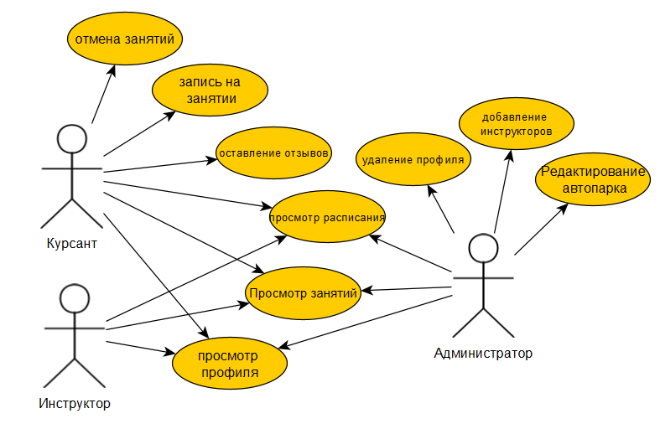

1. **Сформулируйте требования и ограничения на вводимые данные.**

Требования:

* В приложении должна быть информация о стоимости курса и доступных на него скидках.
* Приложение должно предоставлять пользователю список доступных курсов, чтобы он мог сделать выбор.
* В приложении должна быть информация о стоимости.
* Приложение должно сохранять указанные пользователем сведения, чтобы удобно ими манипулировать.

Ограничения:

* Приложение должно принимать только допустимые данные от пользователей, чтобы обеспечить точность введенных в него данных.

Позитивное тестирование:

* Проверить, что приложение правильно отображает список доступных курсов.
* Проверить, что приложение может успешно сохранять изменения, сделанные в списке курсов.
* Проверить, что приложение может успешно удалять курсы.

Негативное тестирование:

* Тесты надежности: проверка того, что приложение работает как нужно и не теряет данных в случае ошибки системы.
* Тесты безопасности: проверка того, что данное приложение не выдает информацию о пользователе и не подтверждено угрозами безопасности со стороны внешнего мира.
* Проверка отсутствия функциональности: проверить, что приложение не имеет функций, которые должны быть реализованы.